Ασυνήθιστα βακτήρια αποδομούν το πλαστικό
Βρέθηκαν στο έντερο της κάμπιας μιας νυχτοπεταλούδας και θα βοηθήσουν στο να απαλλαγούμε από τόνους σκουπιδιών
ΔΗΜΟΣΙΕΥΣΗ: 04/12/2014 17:07
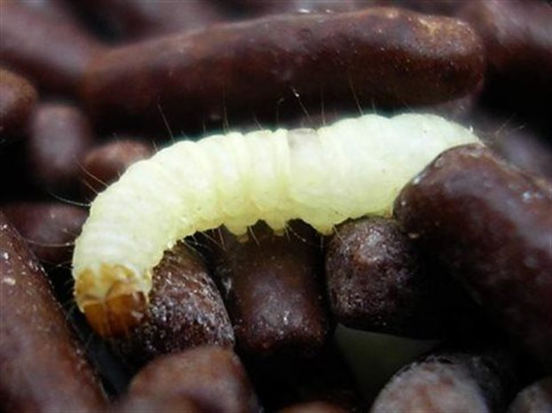
Η κάμπια της νυχτοπεταλούδας Plodia interpunctella βρίσκει νόστιμο το πλαστικό φαγητό
11
emailεκτύπωση
Πεκίνο
Η κάμπια μιας νυχτοπεταλούδας που βρέθηκε να μασουλάει πλαστικά υλικά συσκευασίας έκρυβε μια έκπληξη στο έντερό της: δύο είδη βακτηρίων που αποδομούν το πολυαιθυλένιο και ίσως θα μπορούσαν να μας βοηθήσουν να ξεφορτωθούμε εκατομμύρια τόνους σκουπιδιών.
Η ανακάλυψη δείχνει ότι το «αθάνατο» πολυαιθυλένιο δεν αποκλείεται να διασπάται στο περιβάλλον κάτω από τις κατάλληλες συνθήκες.
Η νυχτοπεταλούδα με το «πλαστικό» μενού
Η νυχτοπεταλούδα του είδους Plodia interpunctella ζει σε όλο τον κόσμο και οι κάμπιες της τρέφονται συνήθως με σπόρους. Δεν λένε όμως όχι και στο πλαστικό όποτε το συναντήσουν.
Περίεργοι να μάθουν τι συμβαίνει στο πεπτικό σύστημα του εντόμου, αμερικανοί και κινέζοι ερευνητές εξέτασαν τα μικρόβια του εντέρου του και βρέθηκαν ενώπιον μιας έκπληξης. Τουλάχιστον δύο είδη βακτηρίων, τα Enterobacter asburiae και Bacillus sp. YP1, βρέθηκαν να αποδομούν το πολυαιθυλένιο.
Αποδομώντας το ΡΕΤ
Το πολυαιθυλένιο ή PET είναι ένα από τα πλέον ευρέως χρησιμοποιούμενα πολυμερή με την παραγωγή να φτάνει τα 140 εκατομμύρια τόνους τον χρόνο. Δισεκατομμύρια σακούλες και μπουκάλια από PET καταλήγουν κάθε χρόνο στις χωματερές ή ακόμα και στη θάλασσα, όπου σκοτώνουν κήτη, θαλάσσιες χελώνες και άλλα είδη.
Η νέα ανακάλυψη θα μπορούσε τώρα να ανοίξει τον δρόμο για την ανάπτυξη βιοτεχνολογικών μεθόδων αποδόμησης του PET.
H μελέτη δημοσιεύεται στο Environmental Science & Technology, μια επιθεώρηση της Αμερικανικής Ένωσης Χημείας.

